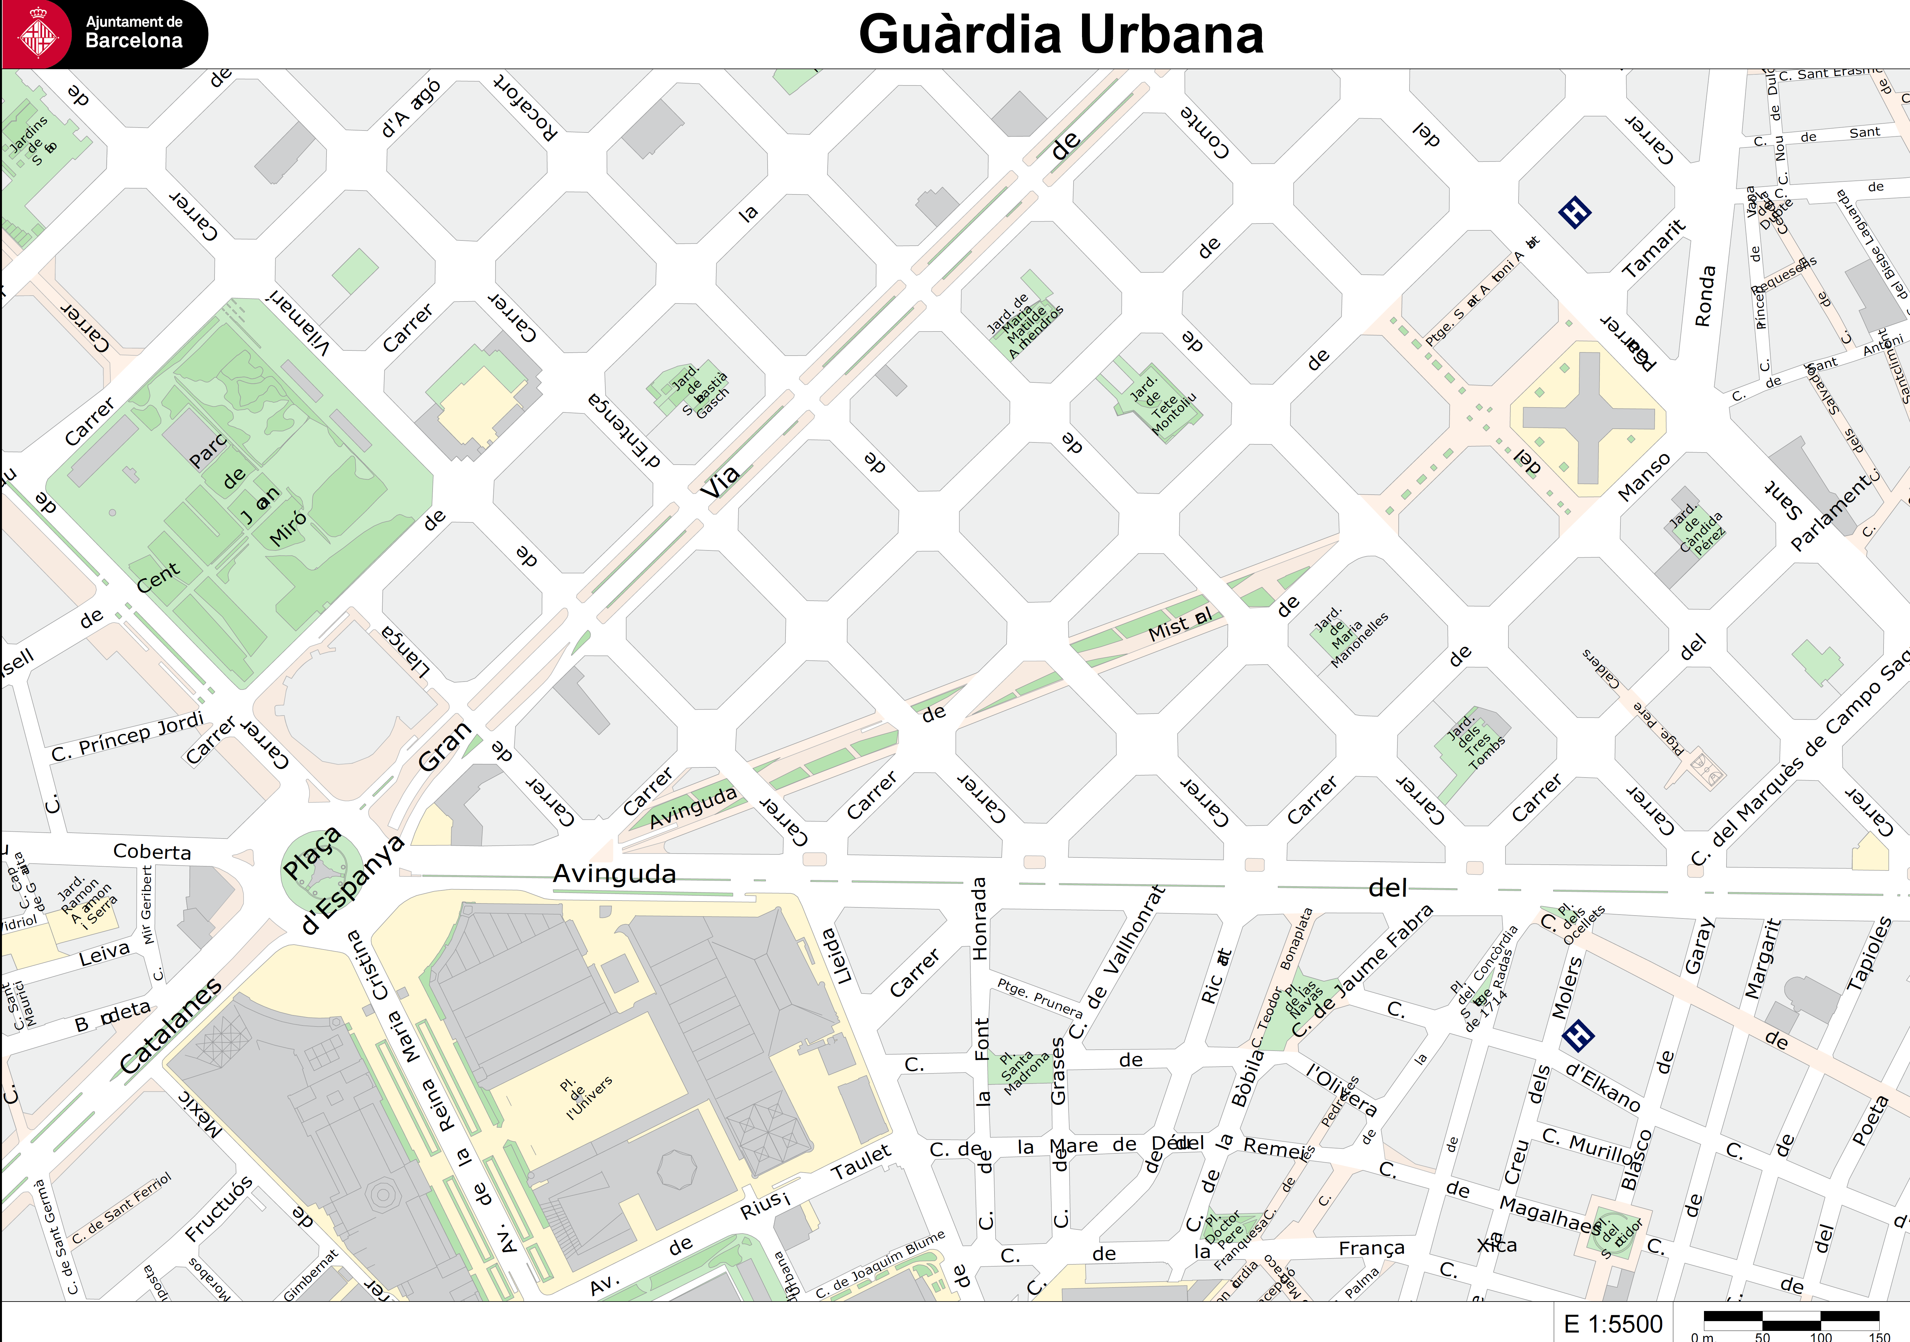
Sortida
Annex 3
Zona de concentració participants
participants
Cursa de la Mercè (2 km) plànol general
Arribadal

